(19) KG |  | (11) 324 | (46) 30.09.2021
(51) | B01D 3/00 (2021.01)

(19) KG (11) 324 (46) 30.09.2021

(21) 20200024.2

ГОСУДАРСТВЕННОЕ АГЕНТСТВО ИНТЕЛЛЕКТУАЛЬНОЙ СОБСТВЕННОСТИ И ИННОВАЦИЙ
ПРИ КАБИНЕТЕ МИНИСТРОВ КЫРГЫЗСКОЙ РЕСПУБЛИКИ (КЫРГЫЗПАТЕНТ)
(12) ОПИСАНИЕ ПОЛЕЗНОЙ МОДЕЛИ
к патенту Кыргызской Республики под ответственность заявителя

(22) 25.08.2020
(46) 30.09.2021. Бюл. № 9/2
(76) Токтосунов Д. Ж., Абдувахидов С. Х. (KG)
(56) Патент RU № 24197 U1, кл. С01G 7/00, 2002
(54) Устройство очистки нефти и нефтепродуктов
(57) Полезная модель относится к нефтепере- рабатывающей промышленности, в частности, к установкам для очистки сероводородсодержащей нефти, и может быть использована для промысловой очистки сернистой нефти от сероводорода.
Задачей полезной модели является повышение качества переработанного нефтепродукта, за счет внесения изменений в конструкцию устройства.
Поставленная задача решается в устройстве очистки нефти и нефтепродуктов, включающем емкость для сырья, подводящие трубопроводы сернистой нефти, ректификационную колонну, печь для подогрева сырья, емкость для переработанного нефтепродукта, где после ректификационной колонны установлен катализатор с форсункой для подачи воды в виде трубки Вентури.
1 н. п. ф., 1 фиг.

3
Полезная модель относится к нефтепе- рерабатывающей промышленности, в частности, к установкам для очистки сероводородсодержащей нефти, и может быть использована для промысловой очистки сернистой нефти от сероводорода.
Известна установка очистки товарной (дегазированной, обезвоженной и обессоленной) нефти от сероводорода, включающая подводящий трубопровод товарной нефти, буферную емкость, блок нейтрализации сероводорода, содержащий узел приготовления и хранения химреагента-нейтрализатора, поршневой насос-дозатор, гаситель пульсаций давления, установленный на выкидном трубопро- воде насоса-дозатора и сужающий элемент, установленный после гасителя пульсаций давления, центробежный насос нефти, установленный после буферной емкости и узел транспортировки очищенной товарной неф- ти (Патент RU № 45293 U1, кл. В01D 19/00, 2005).
Недостатком указанной установки является то, что она требует значительных материальных расходов и эксплуатационных затрат на очистку высокосернистой нефти, из-за высокого расхода дорогостоящего химреагента на нейтрализацию содержащегося сероводорода, а также приводит к загрязнению очищенной товарной нефти нежелательными продуктами нейтрализации сероводорода химреагентом, увеличению содержания в ней воды (за счет образования реакционной воды и введения воды в составе применяемого химреагента-нейтрализатора).
Наиболее близким является блок ректификации установки первичной переработки углеводородсодержащего сырья, включающая сложную колонну, состоящую из двух простых колонн с выносной стриппинг-секцией, печь для подогрева сырья, конденсатор-холо- дильник для съема тепла, кипятильник, теплообменник и линии вывода дистиллятов и остатков ректификации, при этом сложная колонна выполнена в виде вертикального кожухотрубчатого теплообменного аппарата, межтрубное и трубное пространство которого заполнены насадкой с образованием первой и второй простых колонн, причем линия выхода

4
дистиллята из зоны межтрубного простран- ства через теплообменник подключена к верх- ней зоне трубного пространства, к которой подсоединена линия вывода целевого дистил- лята, а к нижней части зоны трубного прост- ранства подсоединена линия отвода получен- ного остатка, подключенная к одному из вхо- дов кипятильника, к другому входу которого подсоединена линия отвода остатка из ниж- ней зоны межтрубного пространства, а выход кипятильника подключен к нижней части зоны трубного пространства (Патент RU № 24197 U1, кл. С01G 7/00, 2002).
Недостатком известной установки является не достаточное качество переработанного нефтепродукта.
Задачей полезной модели является повышение качества переработанного нефтепродукта, за счет внесения изменений в конструкцию устройства.
Поставленная задача решается в устрой- стве очистки нефти и нефтепродуктов, включающем емкость для сырья, подводящие трубопроводы сернистой нефти, ректификационную колонну, печь для подогрева сырья, емкость для переработанного нефтепродукта, где после ректификационной колонны установлен катализатор с форсункой для подачи воды в виде трубки Вентури.
Сущность полезной модели поясняется фигурой, где представлен чертеж конструкции устройства очистки нефти и нефтепродуктов.
Устройство очистки нефти и нефтепродуктов включает емкость для сырья 1, сис- тему трубопроводов 2 для транспортировки сырья, насос для подачи сырья 3, нагревательную печь 4, ректификационную колонну 5, катализатор 6, выполненный в виде трубки Вентури, трубопровод для подачи воды 7, насос подачи воды 8, форсунки 9, емкости для переработанного нефтепродукта 10.
Устройство очистки нефти и нефтепродуктов работает следующим образом.
Сырье находится в емкости для сырья 1, при помощи насоса для подачи сырья 3 по трубопроводам 2 подается в нагревательную печь 4, где сырье нагревается до температуры, обеспечивающей не только нагрев, но и

5
испарение части нефти и подачу в ректификационную колонну 5, где при контактировании с металлическими пластинами с отверстиями, нагретое сырье из жидкого состояния переходит в газообразное состояние. В катализатор 6, выполненный в виде трубки Вентури, сверху через трубопроводы для подачи воды 7 под давлением, создаваемым насосом для воды 8, подается вода, которая создает разряжение воздуха и высасывает с ректификационной колонны 5 частицы сырья, обеспечивая полное их удаление. В процессе взаимодействия частиц сырья с водой происходит реакция с одновременным охлаждением, при котором происходит переход из газообразно-
6
го состояния в жидкое и одновременное очищение углеводорода от вредных примесей, как сера, йод, азот, которые легко взаимодействуют с водой. Так как примеси тяжелее углеводородов, они оседают в нижней части емкости для переработанного нефтепродукта 10, а углеводороды всплывают в верхнюю ее часть.
Таким образом, преимуществом вышеуказанного устройства очистки нефти и неф- тепродуктов является простота выполнения и установка очистки водой в виде трубки Вентури обеспечила улучшение качества очистки нефтепродуктов.

Ф о р м у л а п о л е з н о й м о д е л и
Устройство очистки нефти и нефтепродуктов, включающее емкость для сырья, ректификационную колонну, печь для подогрева сырья, емкость для переработанного нефтепродукта, о т л и ч а ю щ е е с я тем, что после ректификационной колонны установлен катализатор с форсункой для подачи воды в виде трубки Вентури.

Устройство очистки нефти и нефтепродуктов
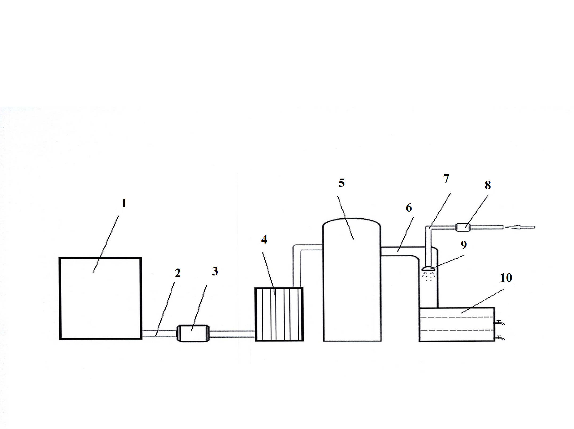
Фиг. 1

Выпущено отделом подготовки официальных изданий
_________________________________________________________________________________
Государственное агентство интеллектуальной собственности и инноваций
при Кабинете Министров Кыргызской Республики (Кыргызпатент)
720021, г. Бишкек, ул. Московская, 62, тел.: (312) 68 08 19, 68 16 41; факс: (312) 68 17 03

